Итоги школьного анкетирования
Традиционно в школе среди обучающихся 3-х – 10-х классов прошло анкетирование по определению уровня правовых знаний. Приняли участие в данном анкетировании 44 обучающихся. Ребята 3-5-х классов отвечали на вопросы, касающиеся себя, своей безопасности, соблюдения правил поведения учащегося, а также своей страны, столицы, государственных символов, служб спасения и социальной помощи людям. Знания «про себя и о себе» нужны и важны человеку всю жизнь, это персональные данные, которые зафиксированы в свидетельстве о рождении и паспорте гражданина РФ.
Подростки среднего звена отвечали на вопросы, которые направлены на знание прав и ответственности обучающегося, гражданина, ребенка.
Самыми трудными для всех ребят оказались вопросы о документах, в которых прописаны права детей и права всех граждан Российской Федерации. Конечно, это Конституция РФ и Конвенция о правах ребенка.
20 ноября – День прав ребенка. Ребенок посещает школу, взрослеет, поэтому количество прав у него увеличивается. Право на имя, право на бесплатное образование и медицинское обслуживание, на выбор религии и высказывание своего мнения, на воспитание в семье и соблюдение правил своей культуры и др. Но и увеличивается количество обязанностей, которые определены в Законе об образовании, в школьных документах, в правилах поведения обучающегося. Согласно Закону об образовании РФ все несовершеннолетние дети обязаны учиться, чтобы получить основное общее образование (9 классов, а у нас в интернате 10 классов), соблюдать Устав школы, уважать одноклассников и работников школы, не нарушать дисциплину, соблюдать режим дня. Это некоторые из правил, более подробно можно узнать из правил внутреннего распорядка для обучающихся школы-интерната.
Согласно мониторингу уровня правовых знаний по классам за три года в 4, 5-х классах выявлены количественные изменения в лучшую сторону, в 10 классе данные стабильны, а в остальных отмечено снижение показателей. Поэтому, с целью повышения уровня правовых знаний, необходимо повторить и закрепить материал по вопросам анкет. Итоги анкетирования направлены во все классы.
Данные на ноябрь 2021 года представлены ниже в диаграммах.

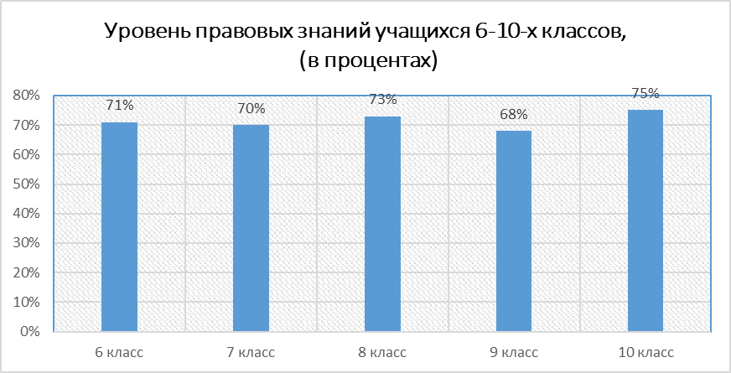

Напоминаем номера телефонов экстренных служб:
Название службы  (помощь круглосуточно) | Номер телефона
Единый телефон службы спасения | 112
Пожарная охрана | 01
Полиция | 02
Скорая помощь | 03
Газовая служба | 04
Телефон службы доверия | 8 800 2000 122

Вооружен знаниями, значит защищен в жизни! Узнавайте больше, делитесь впечатлениями друг с другом, обсуждайте увиденное и прочитанное!

Социально-психологическая служба

